



* El examen consta de dos partes: **tipo test (5 puntos)** y **supuestos prácticos (5 puntos).**
* El tipo test consta de 25 preguntas con cuatro opciones, solo UNA correcta.
* Los supuestos prácticos constan de X preguntas basadas en los tres entregables prácticos de la unidad, es decir, comandos básicos de Linux, administración de usuarios y permisos, y script bash.
* El examen se divide en dos apartados diferenciados, donde se indicarán para cada uno de ellos las instrucciones.

Completa con tus datos.

**Alumn@**

| **Nombre completo** | Jesús Terino Rodriguez |
| --- | --- |
| **Correo educativo** | jterrod141@g.educaand.es |
| **DNI** | 47555141L |
| **Grupo (mañana/tarde)** | Tarde |

**Apartado 1: Tipo test [5 puntos]**

1. Deberás acceder al siguiente enlace de Google Forms, donde aparecen las preguntas test de forma aleatoria.
2. Solo podrás acceder una vez con tu correo educativo.
3. Consta de **25 preguntas** con cuatro respuestas, solo una posible. Cada respuesta correcta sumará **0.2**, las incorrectas NO restan.
4. Tras finalizar el test, enviarás las respuestas y adjuntarás una captura con el mensaje que muestra Google cuando el formulario ha sido enviado.

**ENLACE AL TEST**: <https://forms.gle/5uURwnU9HwS6kM4y8>

**EVIDENCIA (CAPTURA COMPLETA) DE HABERLO ENVIADO:**

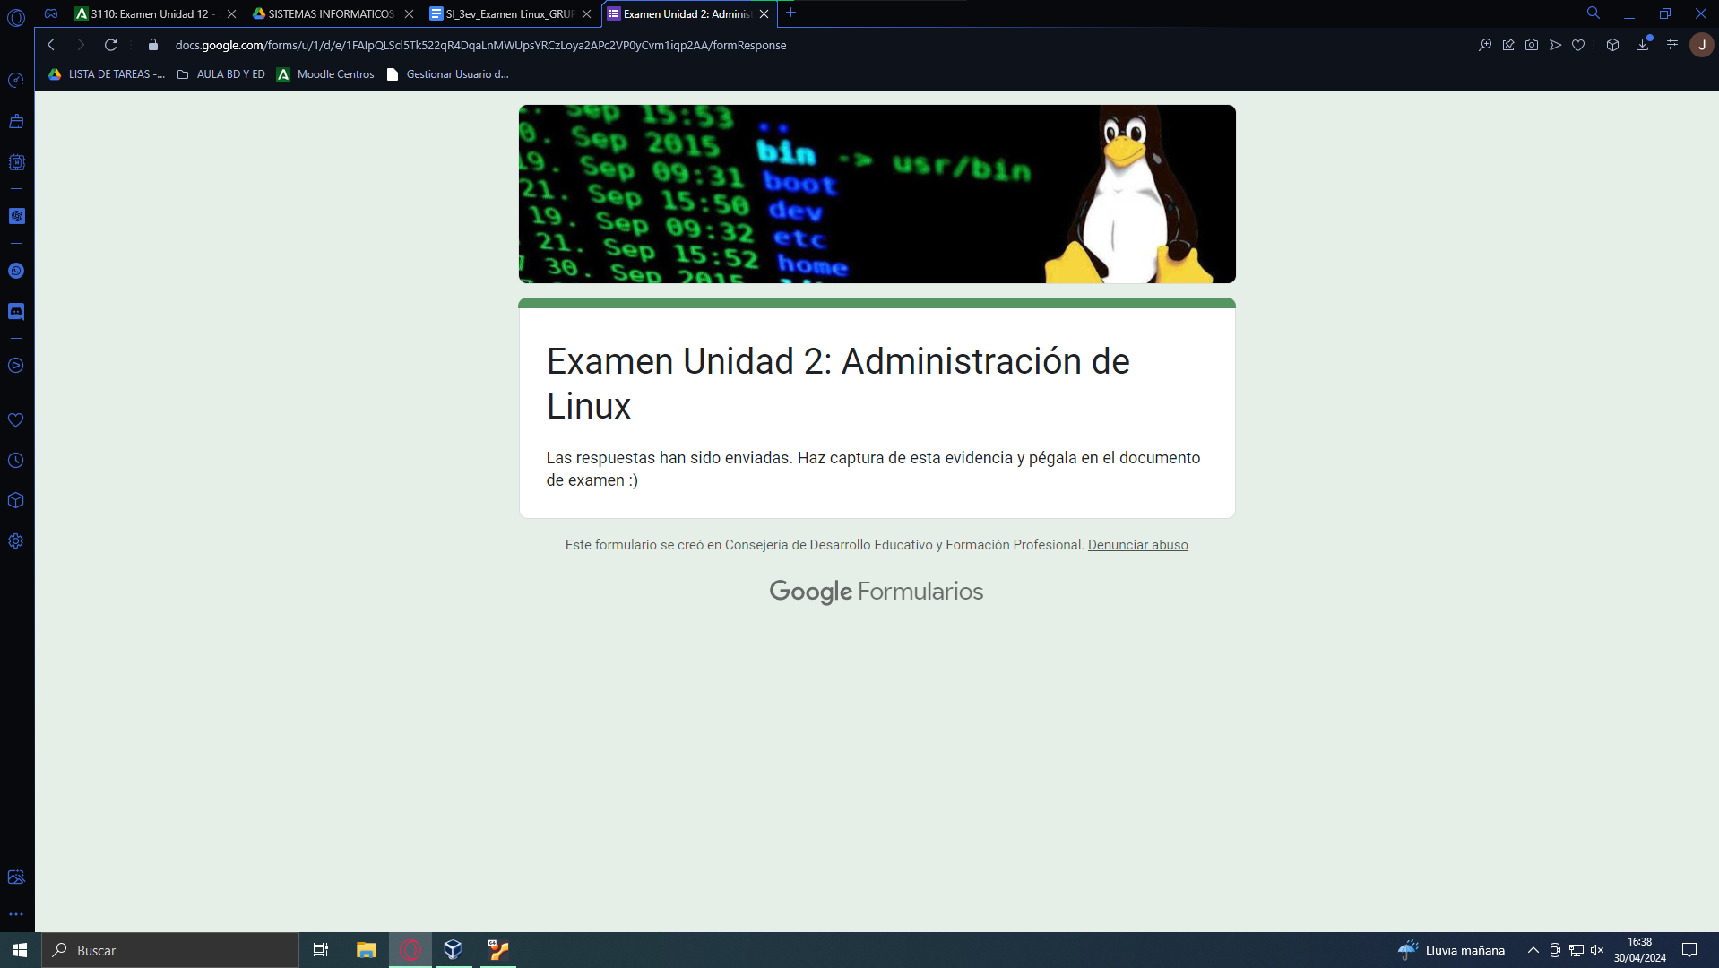

**Apartado 2: Supuestos prácticos [5 puntos]**

Para este apartado necesitará la máquina de Ubuntu (o de otra distribución de Linux).

Lea las instrucciones que debe seguir para contestar de forma adecuada cada uno de los ejercicios de los siguientes apartados.

**2.1: Comandos básicos de Linux [1 punto]**

Resuelve cada uno de los siguientes ejercicios sobre **comandos básicos de Linux**.

Para cada uno de ellos deberá completar la tabla con:

1. Comando: El comando que se va a usar.
2. Terminal: Captura de la terminal que evidencie que ha sido ejecutado de forma correcta.
3. Evidencia: Mostrar el directorio de archivos (interfaz gráfica) donde se compruebe que se ha realizado de forma correcta.

**Pregunta 1:** Crea una carpeta en tu directorio personal llamada examen y dentro de esta crea tres carpetas más: test, supuestos, otros. Todo en un único comando de Linux.

| Comando |  |
| --- | --- |
| Terminal |  |
| Evidencia |  |

**Pregunta 2:** Crea un fichero vacío llamado notas.txt en tu directorio personal. Muévelo a la carpeta otros, cambiando su nombre a notas_examen.txt. Usa dos comandos para resolverlo.

| Comando |  |
| --- | --- |
| Terminal |  |
| Evidencia |  |

**Pregunta 3:** Crea un fichero (con la terminal) donde añadas los días de la semana. Posteriormente muestra las tres últimas líneas de este. Usa dos comandos para resolverlo.

| Comando |  |
| --- | --- |
| Terminal |  |
| Evidencia |  |

**Pregunta 4:** Borra todo el directorio de la carpeta otros y todo su contenido.

| Comando |  |
| --- | --- |
| Terminal |  |
| Evidencia |  |

**Pregunta 5:** Muestra el contenido del directorio /var/log de forma extendida, cuyo nombre termine .log.X donde X es un número.

*Ejemplo: book.log.1*

| Comando |  |
| --- | --- |
| Terminal |  |
| Evidencia |  |

**Rúbrica de corrección para los ejercicios:**

| Perfecto | Comando correcto junto con captura de la terminal, sin evidencia. | Comando correcto sin capturas. | Incompleto |
| --- | --- | --- | --- |
| 0,2 | 0,15 | 0,1 | 0 |

**2.2: Adm. de usuarios y permisos [2 puntos]**

En un sistema se desea contar con las siguientes cuentas de usuario, que deberán pertenecer a los grupos que se enumeran en la siguiente tabla:

| Usuario | Grupo |
| --- | --- |
| Alumno1 | Alumno, diurno |
| Alumno2 | Alumno, nocturno |
| Alumno3 | Alumno, diurno, beca |
| Profesor1 | Profesor, diurno |
| Profesor2 | Profesor, nocturno |

**Pregunta 1 [0,5 puntos]:** Crea las cuentas de usuario y grupos para que se cumpla la información de la tabla.

Para cada acción completa lo siguiente:

| Comando |  |
| --- | --- |
| Terminal |  |
| Evidencia |  |

**Pregunta 2 [0,3 puntos]:** El alumno3 se da de baja en el centro. Por lo que:

* Elimina la cuenta de usuario alumno3.

| Comando |  |
| --- | --- |
| Terminal |  |
| Evidencia |  |

* Elimina el grupo beca.

| Comando |  |
| --- | --- |
| Terminal |  |
| Evidencia |  |

**Pregunta 3 [0,3 puntos]**: En el directorio raíz, deberás crear los siguientes directorios: profesores, alumnos.

| Comando |  |
| --- | --- |
| Terminal |  |
| Evidencia |  |

**Pregunta 4 [0,3 puntos]:** Configura los directorios personales de los usuarios creados para que sean confidenciales. Es decir, nadie más excepto el propietario del directorio personal tendrá acceso a dichos directorios. Por supuesto, el usuario propietario podrá acceder para realizar cualquier operación sobre ellos.

Para cada acción completa lo siguiente:

| Comando |  |
| --- | --- |
| Terminal |  |
| Evidencia |  |

**Pregunta 5 [0,3 puntos]:** Configura el directorio /profesores para que solo los miembros del grupo profesores puedan acceder para realizar operaciones de lectura. Tan solo el usuario profesor1 podrá acceder a dicho directorio pudiendo realizar cualquier tipo de operación.

Para cada acción completa lo siguiente:

| Comando |  |
| --- | --- |
| Terminal |  |
| Evidencia |  |

**Pregunta 6 [0,3 puntos]:** Configura el directorio /alumnos para que solo los miembros del grupo alumnos puedan acceder para realizar cualquier operación. El resto no podrá acceder y el usuario propietario se queda igual.

| Comando |  |
| --- | --- |
| Terminal |  |
| Evidencia |  |

**Rúbrica de corrección para los ejercicios:**

| Perfecto | Comando correcto pero falta alguna de las capturas | Incorrecto |
| --- | --- | --- |
| 0,3  (P1-0,5) | 0,15  (P1-0,25) | 0 |

**2.3: Script bash de Linux [2 puntos]**

Resuelve los siguientes ejercicios de Script bash de Linux.

Para cada uno de ellos deberá incluir en la respuesta:

1. Captura del código del Script.
2. Dos evidencias de que el código funciona, para ello, adjunta dos capturas de la terminal ejecutando el script.

**Pregunta 1 [0.5 puntos]:** Realice un script llamado **calculo.sh**. Solicitará dos números al usuario y devolverá:

* La suma de ambos números.
* La resta de número 1 sobre número 2.
* La multiplicación de ambos.
* La división de número 1 entre número 2 (ten cuidado si numero 2 es cero).

Los números que se le pasen serán enteros, pero deberá permitir que la división devuelva 3 decimales).

**Pregunta 2 [0.75 puntos]:**  Realizar un script llamado **ficheritos.sh** que muestre el nombre de cada uno de los ficheros pasados por parámetro y visualice su contenido por pantalla. En caso de no pasar ningún parámetro se mostrará un mensaje de error.

**Pregunta 3 [0.75 puntos]:** Realiza un script llamado **empleados.sh**. Este script realiza las siguientes acciones:

1. Pregunta al usuario el número de empleados.
2. Para cada empleado, solicita el sueldo neto y calcula el sueldo bruto aplicando un 15% de incremento para obtener el bruto (asumiendo que el neto es el 85% del bruto).
3. Devolverá la suma todos los sueldos brutos para conocer el gasto mensual total de la empresa.

El resultado deberá tener la siguiente apariencia:

**Rúbrica de corrección para los ejercicios:**

| Perfecto | El código es correcto pero le han faltado algunos requisitos | El código está intentado de forma coherente pero no ejecuta correctamente | Incorrecto |
| --- | --- | --- | --- |
| 0,75  (P1-0,5) | 0,45  (P1-0,3) | 0,2  (P1-0,1) | 0 |